Муниципальное бюджетное образовательное учреждение
«Сергачская средняя общеобразовательная школа №3»
Нижегородская область, г. Сергач

Методическая разработка на тему:
« Использование цифровой платформы ЯКласс
на уроках технологии и внеурочной деятельности»

Авто- составитель:
учитель технологии
Дулесова Наталья Евгеньевна

Хочу поделиться опытом работы с цифровыми инструментами и сервисами в своей работе при реализации программы предметной области «Технологии» и во внеурочной деятельности.
Мое знакомство с основными сервисами началось весной 2020 года в период дистанционного обучения, возникшего из-за пандемии. Проблемы в реализации программ в условиях дистанционного обучения возникли у многих учителей, не исключением и стали учителя технологии.
Предмет «Технология» особенный, предоставляя обучающимся возможность применять на практике знания основ наук. Это фактически единственный школьный учебный курс, отражающий в своём содержании общие принципы преобразующей деятельности человека и все аспекты материальной культуры. Он направлен на овладение обучающимися навыками конкретной предметно-преобразующей (а не виртуальной) деятельности, создание новых ценностей, что соответствует потребностям развития общества. В рамках предмета «Технологии» происходит знакомство с миром профессий и ориентация школьников на работу в различных сферах общественного производства. Тем самым обеспечивается преемственность перехода обучающихся от общего к профессиональному образованию и трудовой деятельности.
Согласно майским указам президента от 2018 года, произошли существенные изменения в концепции преподавания предмета и основной образовательной программе.
Современный урок, согласно концепции, должен состоять из 70 процентов инвариантой модулей и 30 процентов вариативных модулей, разделенных по направлениям: инженерно технологическое, агротехнологическое и сервис-технологическое. Содержание обновленного урока технологии предусматривает обязательное ведение внеурочной деятельности.
Таким образом в преподавании предмета технологии произошли существенные изменения. В этом учебном году мы перешли на новый учебник Тищенко, Синица издательства «Вентана-граф». Рабочая программа тоже претерпела существенных изменений. Учебный план состоящий из 11 разделов вариативной и инвариантных частей, плотно сжат по многим темам и особенно по разделу с текстильными материалами и декоративно-прикладному творчеству. Поэтому приходиться искать варианты более качественного донесения материала до учащихся.
Существуют множество цифровых сервисов и инструментов, которые можно применять для образователього процесса. Я остановила свой выбор на платформе «ЯКласс». Именно этот цифровой ресурс показался мне более привлекательным, методически правильным, легким и доступным как для учителя , так и для учеников. На этой платформе зарегистрированы все классы нашей школы, поэтому проблем с созданием класса у меня не было.

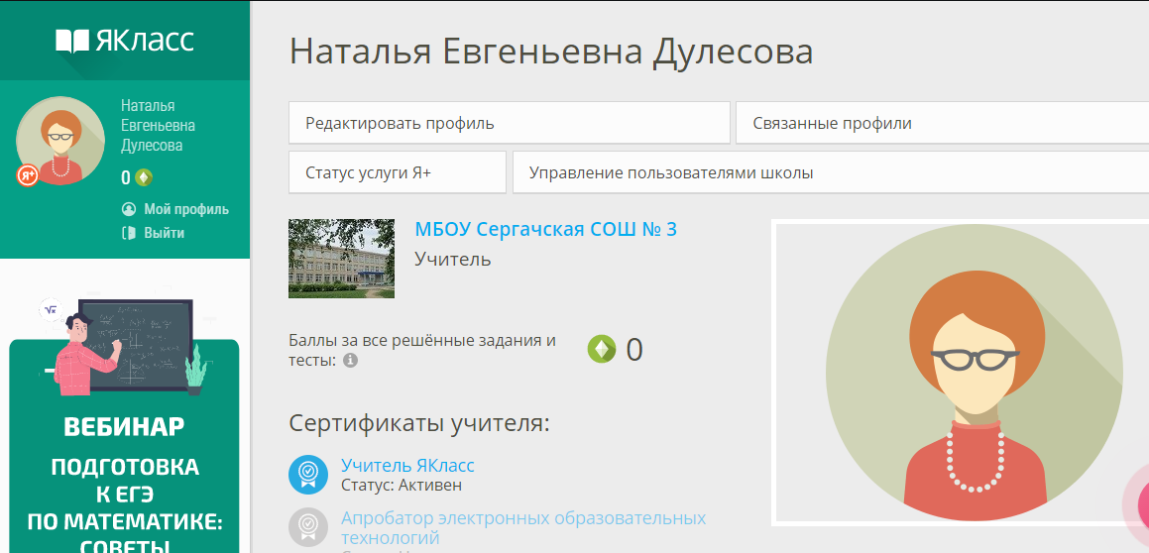

Материалов по предмету « Технология» на платформе «ЯКласс» пока нет, но есть возможность создать его с помощью редактора предметов, чем я и воспользовалась.

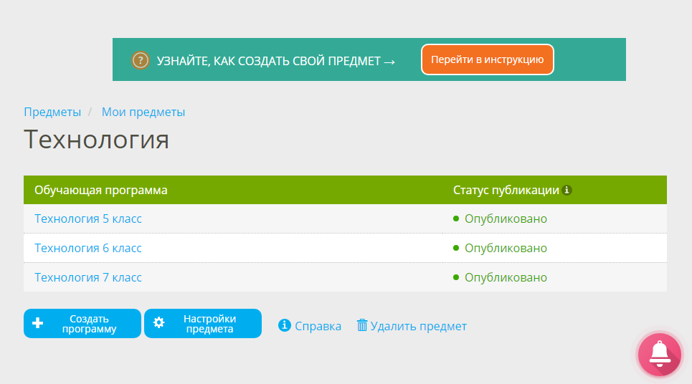

Создала на этой платформе предмет на каждую параллель, а также использовала ресурсы «ЯКласса» для занятий дополнительного образования творческого объединеия «Студия Арт-Деко»
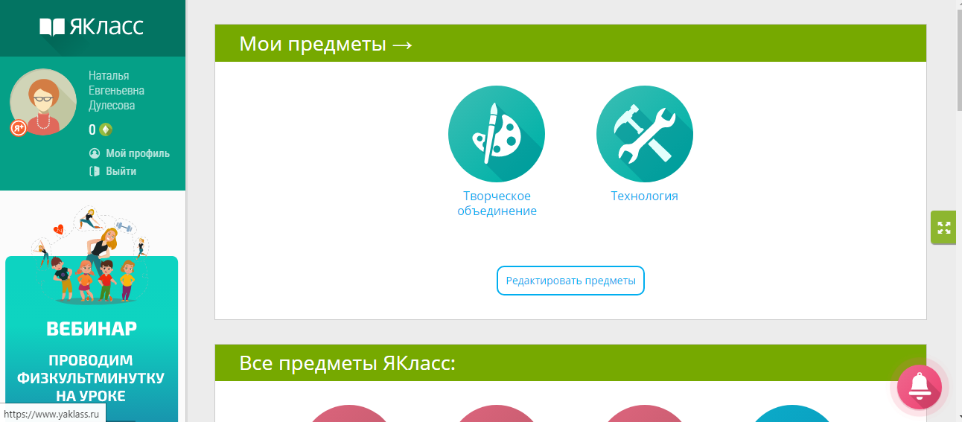

Алгоритм создания предмета и работа с ним не сложная: нажимаю – предмет- программа- редактировать или создать новую тему.

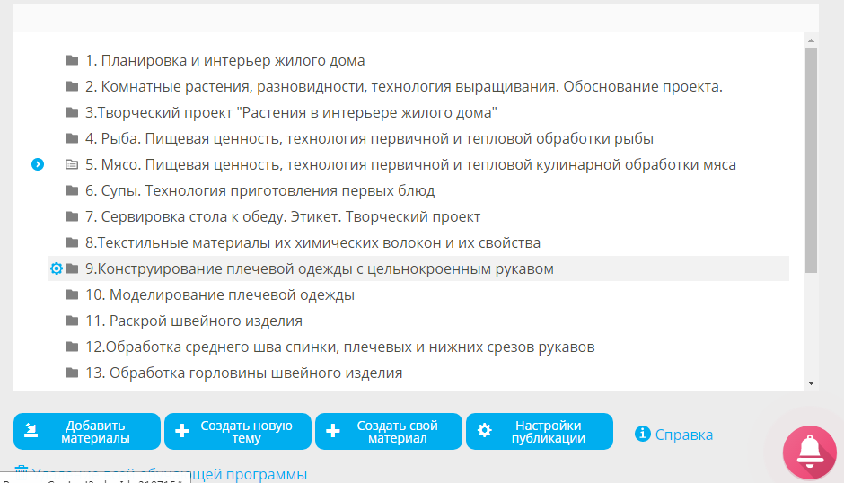

Информацию по предмету ищу не только на сайтах интернета , в РЭШ , но и разрабатываю сама. В инструкционной карте поэтапное выполнение домашнего задания (его лучше взять из электронного учебника в программе LECTA), а также ссылки на видео, мастер-классы крупнейшего видео-сайта ЮТУб, которые считаю наиболее правильными с точки зрения методологии. Поэтому ищу нужный материал и опубликовываю ссылку для учащихся.

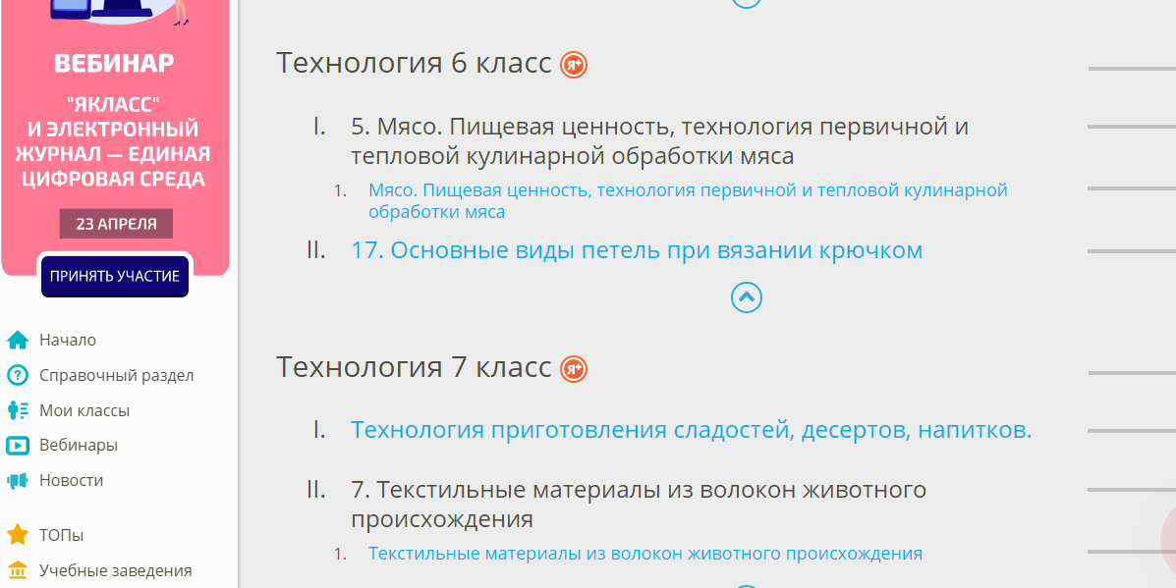

При подготовке к уроку , материал готовлю заранее и размещаю его на рабочем столе компьютера, а затем загружаю на платформу «ЯКласс». Материалы к уроку можно редактировать, удалять, перегруппировывать и выставлять его в той последовательности , в которой более удобно.
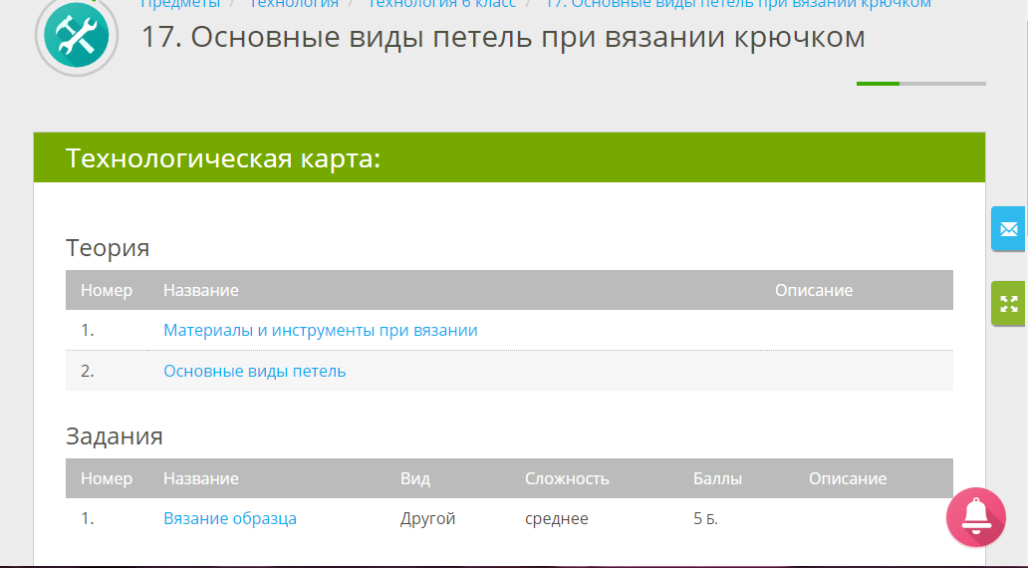

Также на этой платформе удобно размещать домашнее задание, так как можно расписать этапы его выполнения или образец.

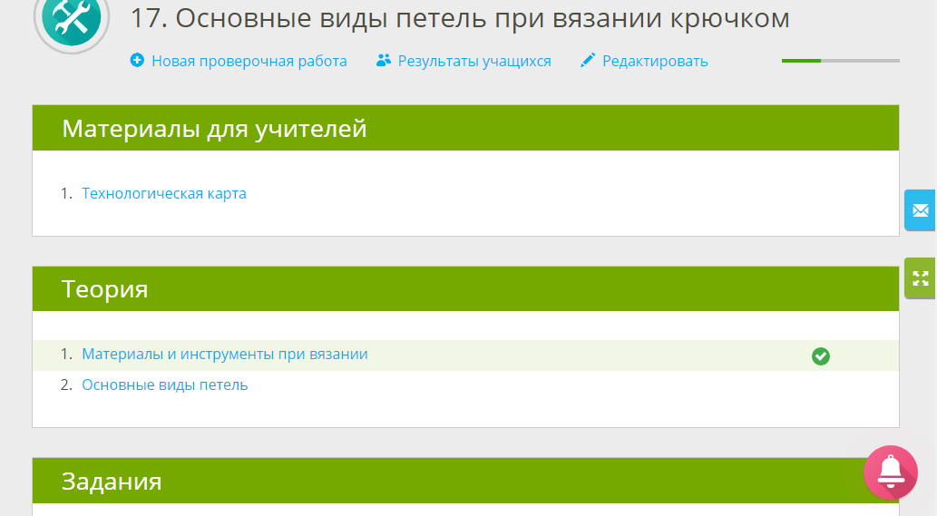

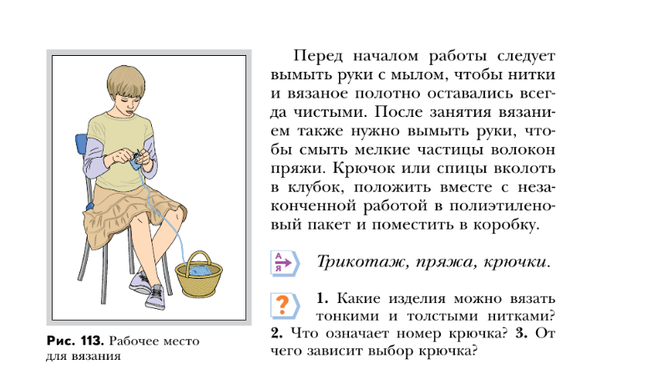

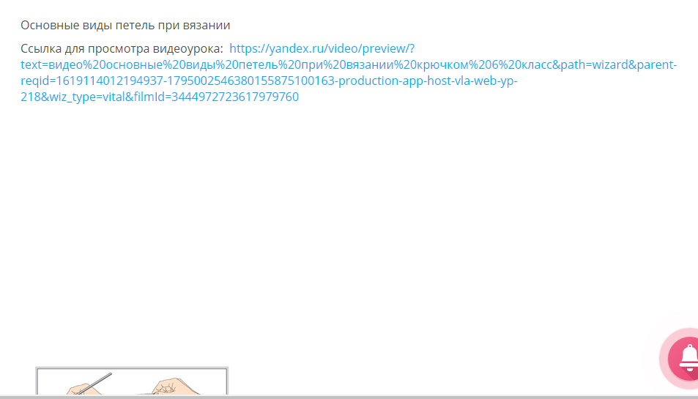

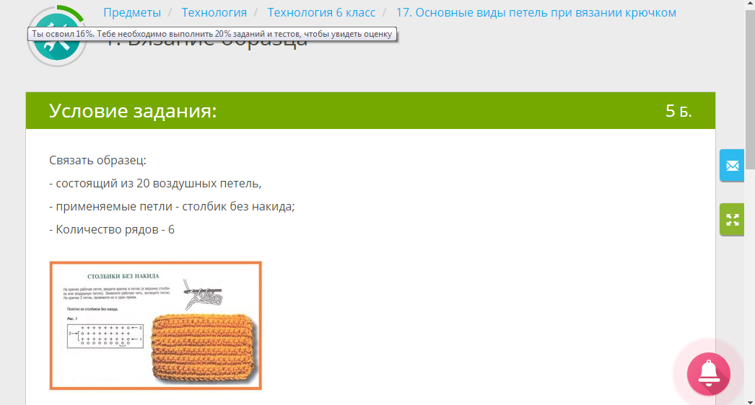

Можно задать проверочную работу в виде теста с автоматической проверкой результата. Так как наш предмет имеет практическую направленность, не всегда по фото можно определить качество выполненной работы, то задание задаю с ручной проверкой или творческие задания.
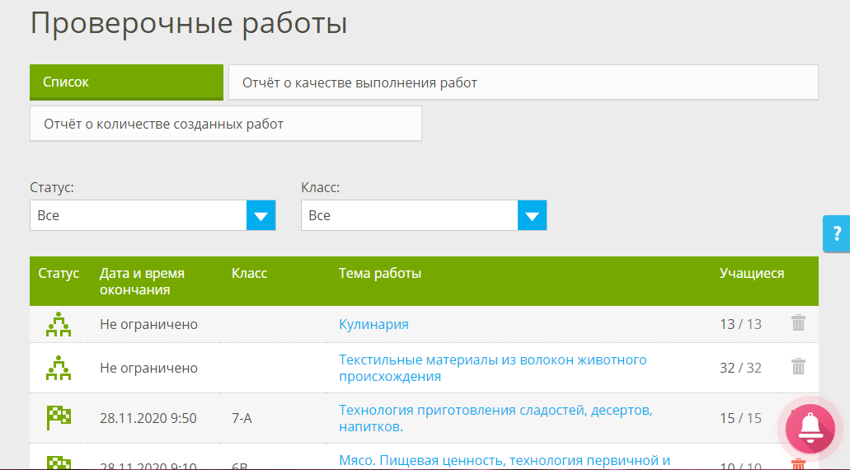

Так же осуществляется работа и с творческим объединением Ар-Деко

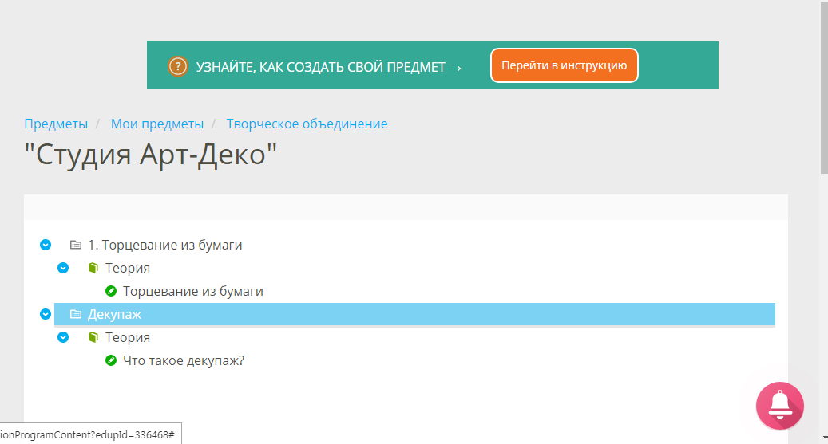

Отправка задания учащимися осуществляется по разному, так как у всех разные возможности: на «ЯКласс», по эл. журналу, через социальные сети «ВК», «Вайбер», по электронной почте. Если уроки без отмены занятий, то учащиеся могут принести работу на следующий урок.
У нас есть обучающиеся, которые по ряду причин не могут присутствовать на занятиях в кабинете , а на платформе «ЯКласс» организовать обучение с такими детьми не сложно. Отправляю им ссылку на тему урока и задания на «Якласс». По любому каналу, удобному для обучающихся получаю обратную информацию, ведь современная роль учителя – выполнять роль поддержки и сопровождения каждого обучающегося.
Результаты использования цифровой практики, позволили мне: улучшить возможности самостоятельной работы обучающихся, возможности более качественного донесения информации , подготовить их к различным конкурсам и олимпиадам, повысить базовый и повышенный уровень знаний по предмету, возможность осуществить дистанционное обучение и решать проблему заинтересованности детей.

Используемые источники
1) rudocs.exdat.com (Электронный ресурс) А.П. Шестаков. Правила оформления компьютерных презентаций. Режим доступа: https://rudocs.exdat.com/docs/index-438112.html
2) Интер.Гу ( Электронный ресурс) Н.В. Стрелкова, "Рекомендации по созданию учебных презентаций" (презентация). Режим доступа:http://intergu.ru/infoteka/?main=&page=25
3) О.Ф. Брыксина, О.А. Овчинникова "Среда Microsoft PowerPoint как инструментальное средство педагога". Самара; СИПКРО, 2004. — 40 с.

